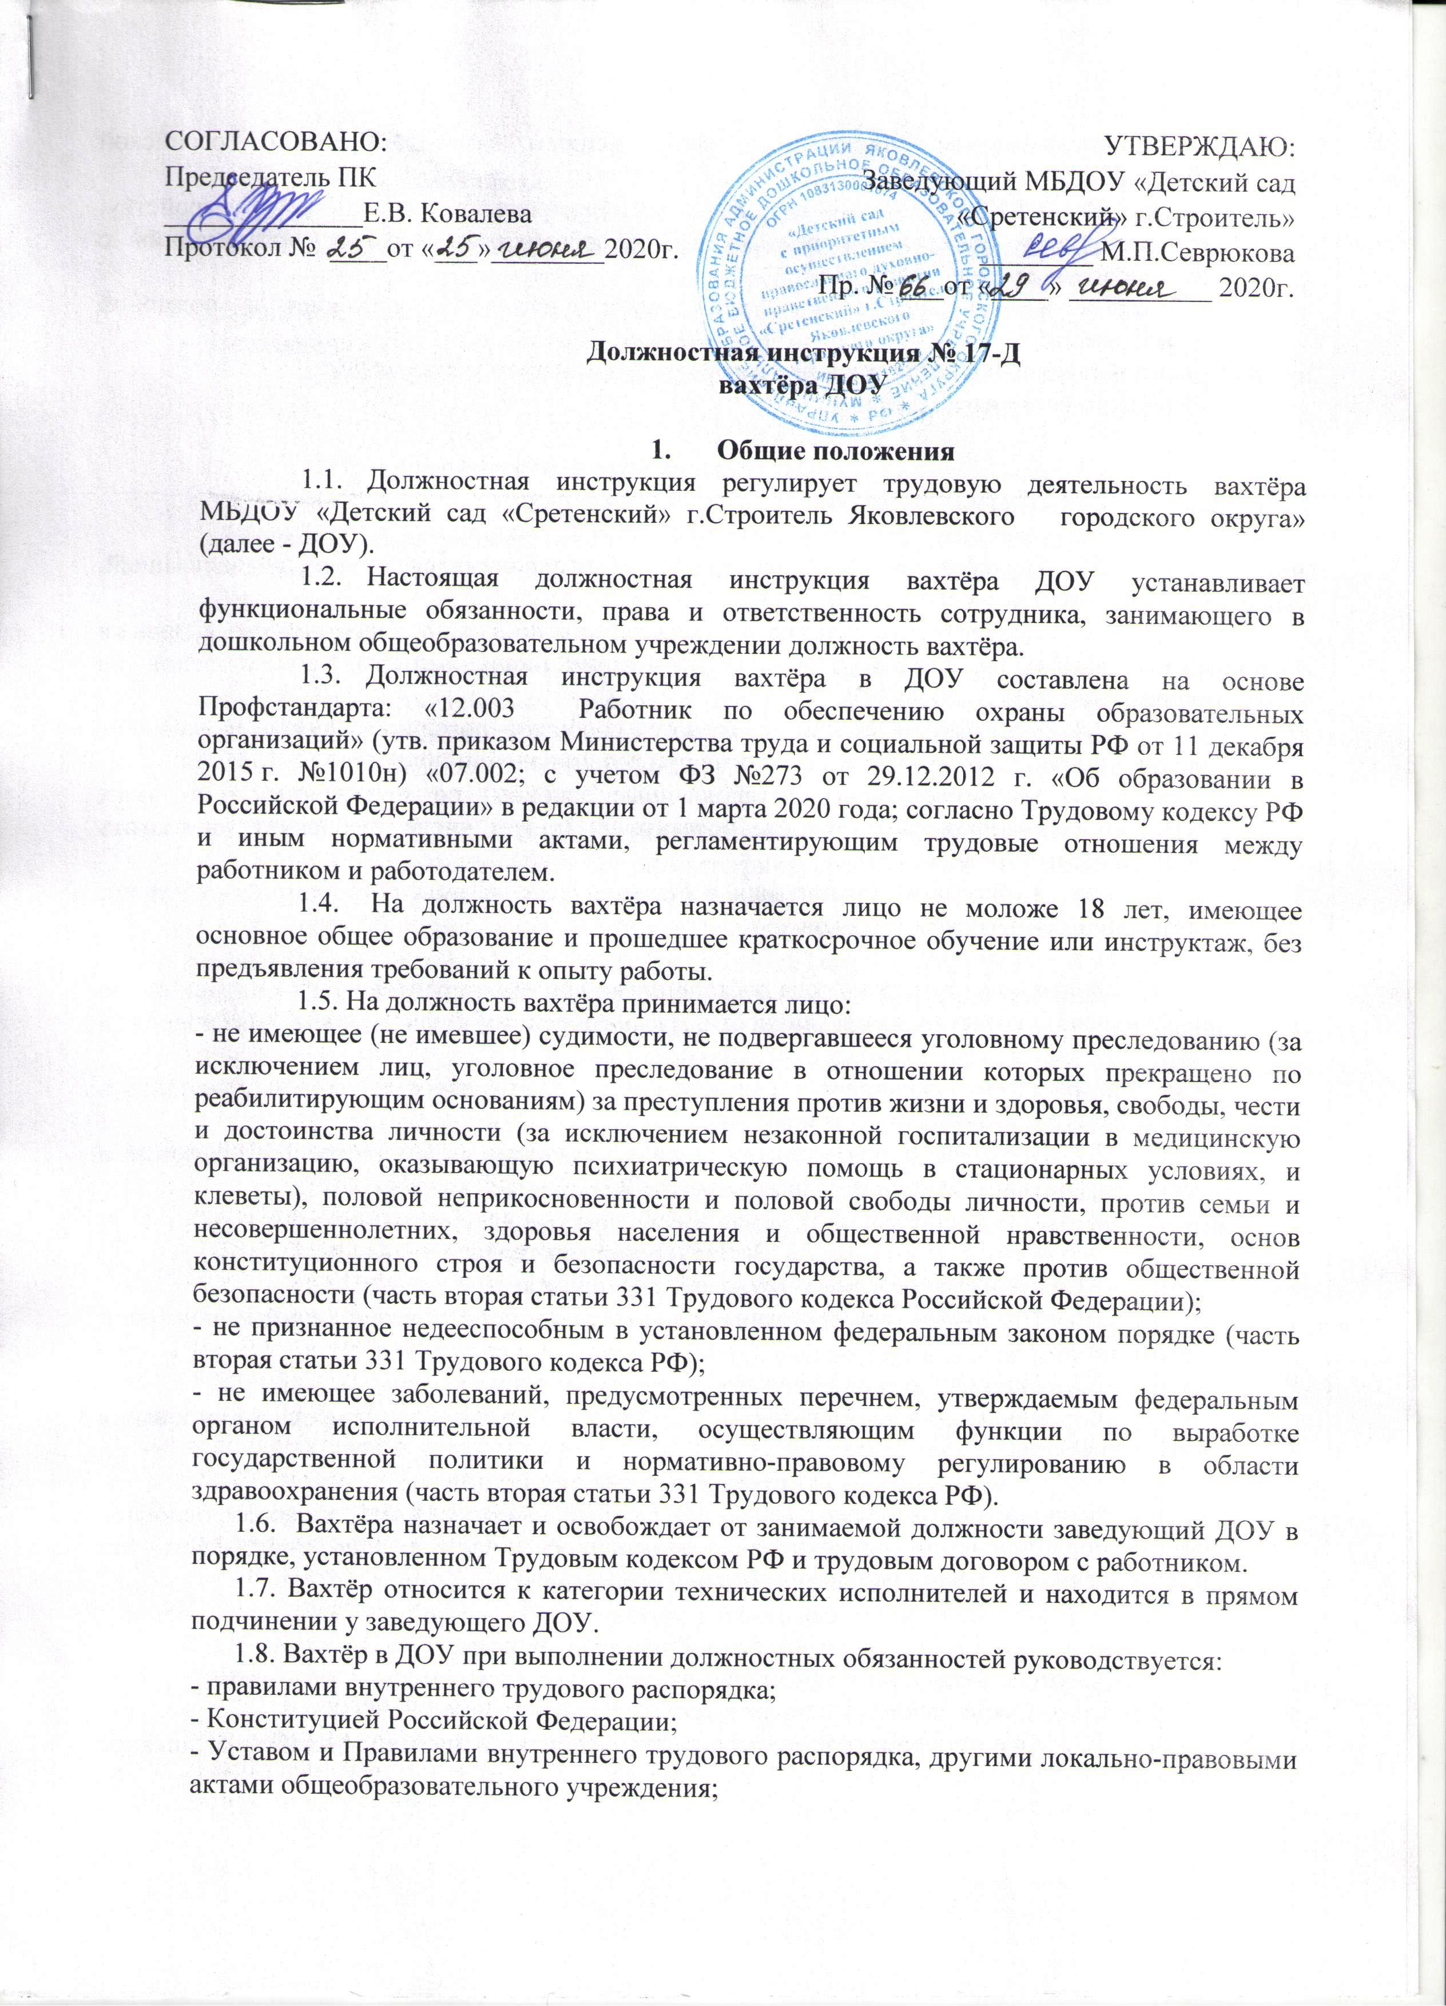  СОГЛАСОВАНО:  Председатель ПК  ______________Е.В. Ковалева  Протокол № ____от «___»________2020г. | УТВЕРЖДАЮ:  Заведующий МБДОУ «Детский сад «Сретенский» г.Строитель»  ________ М.П.Севрюкова  Пр. № ___от «____» __________ 2020г.

Должностная инструкция № 17-Д
вахтёра ДОУ

- Общие положения
  - Должностная инструкция регулирует трудовую деятельность вахтёра МБДОУ «Детский сад «Сретенский» г.Строитель Яковлевского городского округа» (далее - ДОУ).
  - Настоящая должностная инструкция вахтёра ДОУ устанавливает функциональные обязанности, права и ответственность сотрудника, занимающего в дошкольном общеобразовательном учреждении должность вахтёра.
  - Должностная инструкция вахтёра в ДОУ составлена на основе Профстандарта: «12.003 Работник по обеспечению охраны образовательных организаций» (утв. приказом Министерства труда и социальной защиты РФ от 11 декабря 2015 г. №1010н) «07.002; с учетом ФЗ №273 от 29.12.2012 г. «Об образовании в Российской Федерации» в редакции от 1 марта 2020 года; согласно Трудовому кодексу РФ и иным нормативными актами, регламентирующим трудовые отношения между работником и работодателем.
  - На должность вахтёра назначается лицо не моложе 18 лет, имеющее основное общее образование и прошедшее краткосрочное обучение или инструктаж, без предъявления требований к опыту работы.
1.5. На должность вахтёра принимается лицо:
- не имеющее (не имевшее) судимости, не подвергавшееся уголовному преследованию (за исключением лиц, уголовное преследование в отношении которых прекращено по реабилитирующим основаниям) за преступления против жизни и здоровья, свободы, чести и достоинства личности (за исключением незаконной госпитализации в медицинскую организацию, оказывающую психиатрическую помощь в стационарных условиях, и клеветы), половой неприкосновенности и половой свободы личности, против семьи и несовершеннолетних, здоровья населения и общественной нравственности, основ конституционного строя и безопасности государства, а также против общественной безопасности (часть вторая статьи 331 Трудового кодекса Российской Федерации);
- не признанное недееспособным в установленном федеральным законом порядке (часть вторая статьи 331 Трудового кодекса РФ);
- не имеющее заболеваний, предусмотренных перечнем, утверждаемым федеральным органом исполнительной власти, осуществляющим функции по выработке государственной политики и нормативно-правовому регулированию в области здравоохранения (часть вторая статьи 331 Трудового кодекса РФ).
1.6. Вахтёра назначает и освобождает от занимаемой должности заведующий ДОУ в порядке, установленном Трудовым кодексом РФ и трудовым договором с работником.
1.7. Вахтёр относится к категории технических исполнителей и находится в прямом подчинении у заведующего ДОУ.
1.8. Вахтёр в ДОУ при выполнении должностных обязанностей руководствуется:
- правилами внутреннего трудового распорядка;
- Конституцией Российской Федерации;
- Уставом и Правилами внутреннего трудового распорядка, другими локально-правовыми актами общеобразовательного учреждения;
- административным, трудовым и хозяйственным законодательством Российской Федерации;
- СанПиН 2.4.1.3049-13 «Санитарно-эпидемиологические требования к устройству, содержанию и организации режима работы общеобразовательных организаций» с изменениями от 27 августа 2015 г;
правилами и нормами охраны труда, производственной санитарии и пожарной безопасности;
- данной должностной инструкцией и трудовым договором (контрактом);
- Конвенцией о правах ребенка.

- Должностные обязанности
Вахтёр в ДОУ выполняет следующие обязанности:
  - контролирует соблюдение пропускного режима;
  - осуществляет контроль над оповестительными системами, сигнализацией, противопожарными средствами ДОУ;
  - оповещает заведующего ДОУ и органы по охране общественного порядка в случае выявления признаков взлома или несанкционированного проникновения на территорию ДОУ;
  - извещает о пожарной тревоге, сообщает пожарной службе и начинает предпринимать меры по ликвидации огня при возникновении признаков возгорания;
  - принимает меры, установленные законом, по пресечению незаконных действий работников ДОУ или его посетителей (в том числе требования прекратить противоправное поведение);
  - Соблюдает нормы этики в общении с коллегами, родителями (законными представителями) воспитанников,
  - следит за:
- за посещением детского сада посторонними лицами, пропуская их в здание по предъявлению удостоверения личности, регистрируя их цель и время посещения в журнале учета посетителей;
- за лицами, имеющими право в соответствии с родительским договором приводить в детский сад воспитанников и забирать их.
2.7. Проходит в обязательном порядке ежегодно медицинское обследование в сроки, установленные приказом заведующего ДОУ.

3. Вахтер должен знать:
3.1. Правила внутреннего трудового распорядка;
  - Правила и нормы охраны труда, техники безопасности и противопожарной безопасности;
  - Номера телефонов пожарной охраны и милиции;
  - Необходимые действия в случае пожара и правила пользования огнетушителем.
- Требования к квалификации
На должность вахтёра назначается лицо не моложе 18 лет, имеющее основное общее образование и прошедшее краткосрочное обучение или инструктаж, без предъявления требований к опыту работы.

- Трудовые функции
К основным трудовым функциям вахтёра относятся:
  - Обеспечение контрольно-пропускного режима в МБДОУ.
  - Обеспечение сохранности материальных ценностей МБДОУ в дневное время.

- Права
Вахтёр имеет права:
  - На отведение и оборудование подходящего вахтенного помещения;
  - На получение спецодежды в соответствии с установленными нормами;
  - Запрашивать у администрации ДОУ, получать и применять информационные материалы и нормативно-правовые документы, необходимые для выполнения своих должностных обязанностей;
  - Требовать соблюдения исправности всех запорных устройств, исправности телефона.

- Ответственность
  - Вахтёр несёт ответственность за неисполнение или ненадлежащее исполнение без уважительных причин Устава и Правил внутреннего трудового распорядка детского сада, иных локальных актов, должностных обязанностей, установленных настоящей инструкцией, в порядке, определенном трудовым законодательством.
  - За виновное причинение детскому саду или участникам воспитательно-образовательного процесса ущерба в связи с исполнением (неисполнением) своих должностных обязанностей сторож, сторож-вахтер несет материальную ответственность в порядке и в пределах, установленных трудовым и гражданским законодательством.
8. Взаимоотношения и вязи по должности
8.1. Выполняет работу согласно графику, составленному с учетом 40-часовой
рабочей недели, и утвержденному заведующим ДОУ.
8.2. Постоянно обменивается информацией по вопросам, относящимся к его
компетенции, с администрацией, педагогическими работниками и обслуживающим персоналом детского сада, с родителями детей (законными представителями).
8.3. Получает от заведующего дошкольным образовательным учреждением информацию нормативно-правового и организационного характера, знакомится под расписку с необходимыми документами.
8.4. Вовремя сообщает заведующему ДОУ и его заместителям об информации,
поступившей в его распоряжение.
8.5. сообщает заведующему хозяйством детского сада о неисправностях
электрического, санитарно-технического оборудования, поломках дверей, замков, окон, стекол, запоров и т.д. в детском саду.
8.6. Незамедлительно сообщает заведующему ДОУ, заведующему хозяйством о
правонарушениях и ЧП, возникающих в процессе дежурства.
8.7. Проходит инструктаж по правилам санитарии и гигиены, по эксплуатации
электрооборудования, а также по технике безопасности, пожарной безопасности под руководством заведующего хозяйством детского сада.

9. Заключительные положения
9.1. Ознакомление сотрудника с настоящей инструкцией осуществляется при
приёме на работу (до подписания трудового договора).
9.2. Один экземпляр находится у работодателя, второй – у вахтера ДОУ.
9.3. Факт ознакомления вахтера с настоящей должностной инструкцией
подтверждается подписью в экземпляре должностной инструкции, хранящемся у работодателя, а также в журнале ознакомления с должностными инструкциями.
9.4. Контроль исполнения данной должностной инструкции возлагается на
заведующего дошкольным образовательным учреждением.

10. Порядок утверждения и изменения должностной инструкции
10.1. Внесение изменений и дополнений в действующую должностную инструкцию производится в том же порядке, в котором принимается должностная инструкция.
10.2.Должностная инструкция вступает в силу с момента ее утверждения и действует до замены ее новой должностной инструкцией.

Инструкция составлена Заведующим МБДОУ
«Детский сад «Сретенский» г.Строитель» ______________ Севрюкова М.П.

С инструкцией ознакомлен: __________ _________________ ______________
подпись расшифровка дата
С инструкцией ознакомлен: __________ _________________ ______________
подпись расшифровка дата
С инструкцией ознакомлен: __________ _________________ ______________
подпись расшифровка дата
С инструкцией ознакомлен: __________ _________________ ______________
подпись расшифровка дата
С инструкцией ознакомлен: __________ _________________ ______________
подпись расшифровка дата
С инструкцией ознакомлен: __________ _________________ ______________
подпись расшифровка дата

